MODELO DE PROPOSTA

AO SERVIÇO MUNICIPAL DE ÁGUA E ESGOTO
Ref.: Dispensa de Licitação Nº 08/2026

OBJETO: Contratação de Serviço de Jardinagem para o SAMAE de Orleans/SC.

Estimativa da contratação (Valor Global): R$36.000,00 (trinta e seis mil reais) anuais.

Área | Local do Serviço | Estimativa de Área para Limpeza | Valor
1 | Sede – Escritório SAMAE de Orleans | 127m²
2 | Rua Edgar Cunha – Calçadas Próximas à Ponte Saída para Pindotiba | 2.237m²
3 | Estação de Tratamento de Água – Morro da Santinha | 9.232m²
4 | Estação Tratamento de Esgoto – Próximo ao escritório do SAMAE | 5.393,12m²
5 | Instalação de recalque subida para bairro Nova Orleans | 165m²
 | TOTAL | 17.154,12m²

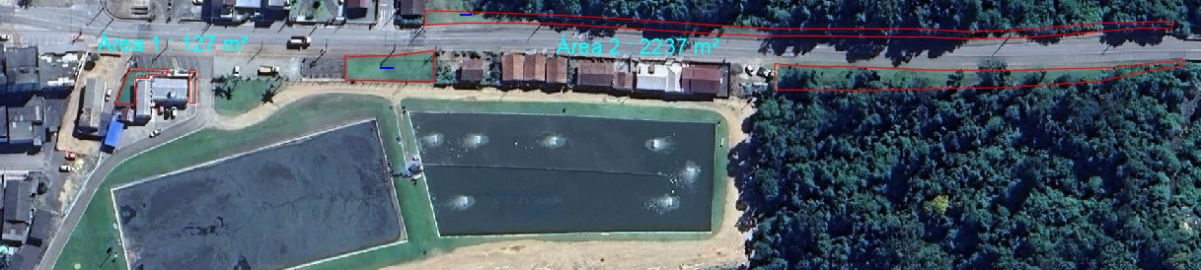

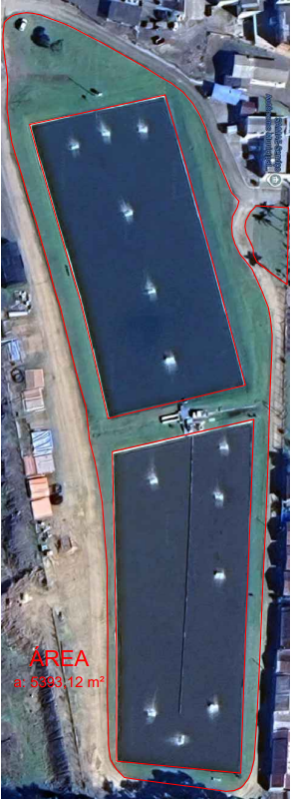
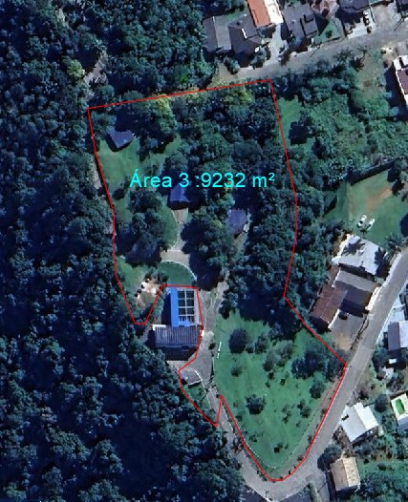

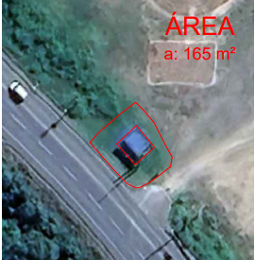

VALOR GLOBAL DA PROPOSTA:

Info: Para esclarecimento de dúvidas, encaminhar pedidos de informação para compras@samaeorleans.sc.gov.br.

NOME DA EMPRESA:
CNPJ:
ENDEREÇO:
TELEFONE:
(CIDADE), (DATA)

ASSINATURA DO RESPONSÁVEL LEGAL PELA EMPRESA

*PROPOSTA VÁLIDA POR ATÉ 60 DIAS

